МІНІСТЕРСТВО ОСВІТИ І НАУКИ УКРАЇНИ
Чорноморський національний університет
імені Петра Могили
Факультет комп’ютерних наук
Кафедра інженерії програмного забезпечення

ЗВІТ
з лабораторної роботи № 13
«Індивідуальне завдання»
Варіант № 28
Дисципліна «Frontend розробка»
Спеціальність «Інженерія програмного забезпечення»
121–ЛР.13–208.22320804

Cтудент Б. І. Шмалько
(підпис)
__11.30.2023 __
(дата)

Викладач Є. О. Давиденко
(підпис)
_____________
(дата)

Миколаїв – 2023
Лабораторна робота №13
Тема роботи:
Індивідуальне завдання.
Мета роботи:
Систематизувати знання, отримані під час вивчення дисципліни.
Завдання:
Розробити загальний інтерфейс, через який користувачеві надається можливість переходу на застосунки, що розроблені на лабораторних роботах №№7–10.
Лістинг коду:
HTML:

CSS:
* {
box-sizing: border-box;
font-family: Arial, "Helvetica Neue", Helvetica, sans-serif;
font-size: 1.5rem;
padding: 0;
margin: 0;
}

body {
background-color: rgb(40, 8, 56);
color: rgb(40, 8, 56);
}

.wrapper {
height: 100%;
width: 100vw;
display: grid;
grid-template-rows: 100px 1fr;
justify-content: center;
align-items: center;
overflow: hidden;
}

.cards-settings {
position: relative;
background-color: transparent;
color: white;

border-radius: 25px;
padding: 10px;
display: flex;
font-size: 1.5rem;
width: 50%;
margin: 0 auto;
}

.cards-settings label {
background-color: transparent;
font-size: 0.7rem;
position: absolute;
top: 8px;
left: 15px;
z-index: 4;
padding: 5px;

transition: all 0.2s ease 0s;
}

.difficultId {
position: relative;
-webkit-appearance: none;
width: 100%;
height: 25px;
background: #e7e7e7;
border-radius: 25px;
outline: none;
-webkit-transition: all .2s;
transition: all ease .2s;
opacity: .5;
z-index: 3;
}

.difficultId::before {
content: "";
position: absolute;
top: -55%;
left: -5%;
width: 110%;
height: 205%;

border-radius: 25px;
outline: 5px rgb(255, 145, 0) solid;
z-index: 2;
}

.difficultId:hover {
opacity: 0.9;
}

.difficultId:hover + .diff-text {
background-color: #280838;
font-size: 1.5rem;
left: -100%;
top: -5%;
z-index: 20;
}

.difficultId::-webkit-slider-thumb {
-webkit-appearance: none;
appearance: none;
border-radius: 50%;
width: 40px;
height: 40px;
background: #a682fc;
cursor: pointer;
}

.difficultId::-moz-range-thumb {
border-radius: 50%;
width: 50px;
height: 50px;
background: #04AA6D;
cursor: pointer;
}

#slider {
width: 50vw;
height: 400px;
margin: auto;
position: relative;
font-family: 'Roboto', Arial, Helvetica, sans-serif;
font-size: 15px;

background-color: #dfdfdf;
color: black;
}

.slide {
display: none;
width: 100%;
height: 100%;
position: absolute;
left: 0;
top: 0;
}

.slide::marker {
content: none;
}

.slide:first-child {
display: block;
}

.slide-container {
width: 100%;
height: 100%;
display: flex;
align-items: center;
justify-content: center;
text-wrap: wrap;
font-size: 2rem;
}

.navigator-container {
position: relative;
box-shadow: 0 0 10px rgba(0, 0, 0, 0.568);
background-color: #b1673d;
}

.pager {
font-weight: 900;
color: #ffc6a5;
text-align: center;
}

.arrows a {
position: absolute;
text-decoration: none;
color: #ffc6a5;
left: 15px;
font-weight: 400;
line-height: 1;
font-size: 42px;
height: fit-content;
top: 50%;
transform: translateY(-50%);

transition: all 0.3s ease 0s;
}

.arrows a:last-child {
right: 15px;
left: auto;
}

.arrows a:hover {
color: #fff;
}

.arrows a.next {
left: initial;
right: 15px;
}

.answer-block {
position: absolute;
display: flex;
flex-wrap: wrap;
padding: 5px;
background-color: #c26c10;
margin: 5px;
margin-top: 10px;
left: 50%;
transform: translateX(-50%);

gap: 5px;
border-radius: 15px;
}

.answer-block input {
font-size: 1rem;
border-radius: 15px;
border: 0;
background-color: rgba(0, 0, 0, 0.247);
color: white;
text-align: center;
}

.statistic {
color: white;
}

.line-border {
position: absolute;
width: 100%;
height: 3%;
background: rgb(191,94,255);
background: linear-gradient(90deg, rgba(191,94,255,1) 27%, rgba(56,11,78,1) 27%, rgba(73,9,121,1) 29%, rgba(121,67,9,1) 100%);
bottom: 0;
}

@media (max-width: 750px) {
* {
font-size: 1rem !important;
}
}
JS:
'use strict'

const pause = 7000;

const slides = $('.slide');
const pager = $('.pager');

const arrowsCont = $('.arrows');
const prevSlide = $('.prev');
const nextSlide = $('.next');

const slidesCount = slides.length;

let currentSlide = slides.first();
let currentSlideIndex = 1;

let current;
let wordIndex;
let wordBeforeIndex = "none";

const answerField = document.querySelector('.answer-field');
const statistic = document.querySelector('.statistic');
let answerBlock = $('.answer-block').hide();

let trueAnsw = 0;
let falseAnsw = 0;

const pullDiff = [
"Easy",
"Default",
"Hard"
]

const pullQuestionsDefault = {
"everyone" : ["кожен", "всі", "кожний"],
"frequency" : ["частота", "повторюваність", "частотність"],
"when" : ["коли", "як", "якщо"],
"which" : ["котрий", "хто", "який"],
"think" : ["думка", "думаю", "міркування"],
"people" : ["люди", "народ", "люд"],
"see" : ["бачити", "побачити", "оглядати"],
"just" : ["просто", "зараз", "заслужений"],
"now" : ["зараз", "нинішній", "тепер"],
"want" : ["хотіти", "хочуть", "бажати"],
}

const pullQuestionsEasy = {
"cat" : ["кіт", "кошеня", "кішка"],
"sun" : ["сонце", "промінь", "крем"],
"book" : ["книга", "читання", "сторінка"],
"happy" : ["щасливий", "радісний", "веселий"],
"blue" : ["синій", "блакитний", "голубий"],
"water" : ["вода", "пити", "річка"],
"friend" : ["друг", "товариш", "побратим"],
"run" : ["бігти", "біг", "пробіг"],
"big" : ["великий", "велика", "велике"],
"good" : ["добрий", "хороший", "відмінний"],
}

const pullQuestionsHard = {
"ephemeral" : ["ефемерний", "мимовільний", "тліючий"],
"ubiquitous" : ["всюдисущий", "всюдиприсутній", "всюдинаявний"],
"serendipity" : ["серендипіті", "несподіване щастя", "везіння"],
"eccentricity" : ["ексцентричність", "дивакуватість", "дивакуватість"],
"obfuscate" : ["ускладнювати", "затемнювати", "розгублювати"],
"quixotic" : ["ксенофобійний", "фантастичний", "відчужений"],
"equanimity" : ["екванімність", "самовладдя", "спокій"],
"sycophant" : ["сикофант", "льстивець", "поклонник"],
"esoteric" : ["езотеричний", "таємничий", "невідомий"],
"ineffable" : ["невимовний", "непередаваний словами", "недооцінений"],
}

let pullQuestions = pullQuestionsDefault;

difficultId.onchange = () => {
switch (difficultId.value) {
case "0":
pullQuestions = pullQuestionsEasy;
break;

case "1":
pullQuestions = pullQuestionsDefault;
break;

case "2":
pullQuestions = pullQuestionsHard;
break;
}
console.log(pullQuestions);
$(".diff-text").fadeOut(200);
$(".diff-text").text(`Difficulty: ${pullDiff[+difficultId.value]}`);
$(".diff-text").fadeIn(200);
currentSlideIndex = 0;
fadeNext();
}

slides.not(':first').hide();
currentSlide.addClass('active');

function fadeNext() {
currentSlide.removeClass('active').fadeOut(700);

if(currentSlideIndex == slidesCount) {
currentSlide = slides.first();
currentSlide.delay(500).addClass('active').fadeIn(700);
currentSlideIndex = 1;
} else {
currentSlideIndex++;
currentSlide = currentSlide.next();
currentSlide.delay(500).addClass('active').fadeIn(700);
}
updateGame();
pager.text(`${currentSlideIndex} / ${slidesCount}`);
}

function fadePrev() {
if(currentSlideIndex == 1 || currentSlideIndex == slidesCount) return;
currentSlide.removeClass('active').fadeOut(700);

currentSlideIndex--;
currentSlide = currentSlide.prev();
currentSlide.delay(500).addClass('active').fadeIn(700);

updateGame();
pager.text(currentSlideIndex+' / '+slidesCount);
}

$(nextSlide).click(function(e) {
e.preventDefault();
fadeNext();
});

$(prevSlide).click(function(e) {
e.preventDefault();
fadePrev();
});

function updateGame() {
if (currentSlideIndex == 1) {
trueAnsw = 0;
falseAnsw = 0;
statistic.textContent = `Correct: ${trueAnsw} False: ${falseAnsw}`;
}
if (current) current.off('click', revealAnsw);
if (answerBlock) answerBlock.removeClass('active').fadeOut(700);

current = $('.slide.active');

if (currentSlideIndex == slidesCount) {
if(trueAnsw > falseAnsw) {
if (difficultId.value == 2) {}
else difficultId.value++;
current.children('div').html(
`Good Job<br>Correct: ${trueAnsw} False: ${falseAnsw}`
);
} else {
if (difficultId.value == 0) {}
else difficultId.value--;
current.children('div').html(
`Try best next time<br>Correct: ${trueAnsw} False: ${falseAnsw}`
);
}
setTimeout(() => {
difficultId.onchange();
}, 5000);
return;
}

while(true) {
wordIndex = randomWord();
if (wordIndex != wordBeforeIndex) {
wordBeforeIndex = wordIndex;
break
}
}

current.on('click', revealAnsw);
current.children('div').html(Object.keys(pullQuestions)[wordIndex]);
answerBlock.delay(500).addClass('active').fadeIn(1000);
}

function revealAnsw() {
current.off('click', revealAnsw);
let answer = answerField.value.toLowerCase();
let values = Object.values(pullQuestions)[wordIndex];
if (answerField.value == "") {
falseAnsw++;
}
else {
let unCorrect = true;
values.forEach(element => {
if (element == answer) {
trueAnsw++;
unCorrect = false;
return
}
});
if (unCorrect) {
falseAnsw++;
}
}
current.children('div').html(
`${Object.keys(pullQuestions)[wordIndex]} -
${Object.values(pullQuestions)[wordIndex][0]}`
)
statistic.textContent = `Correct: ${trueAnsw} False: ${falseAnsw}`;
answerField.value = "";
}

function randomWord() {
return Math.floor(Math.random() * 9);
}

updateGame();
Результати роботи програми:
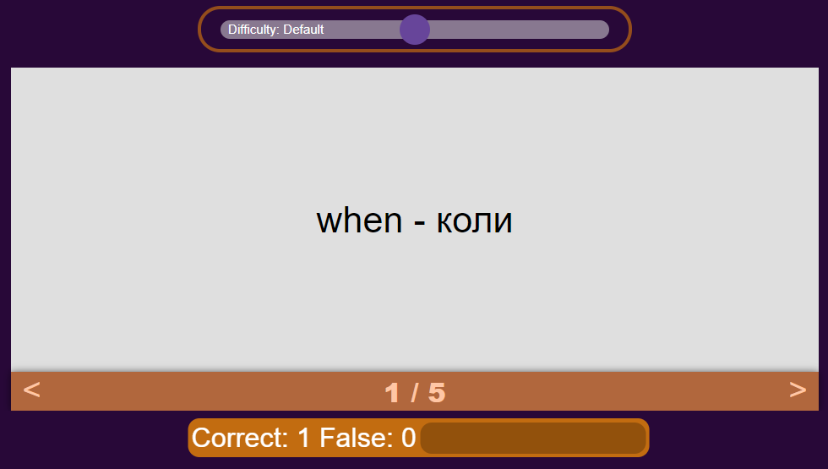
Рисунок 1 – Правильна відповідь
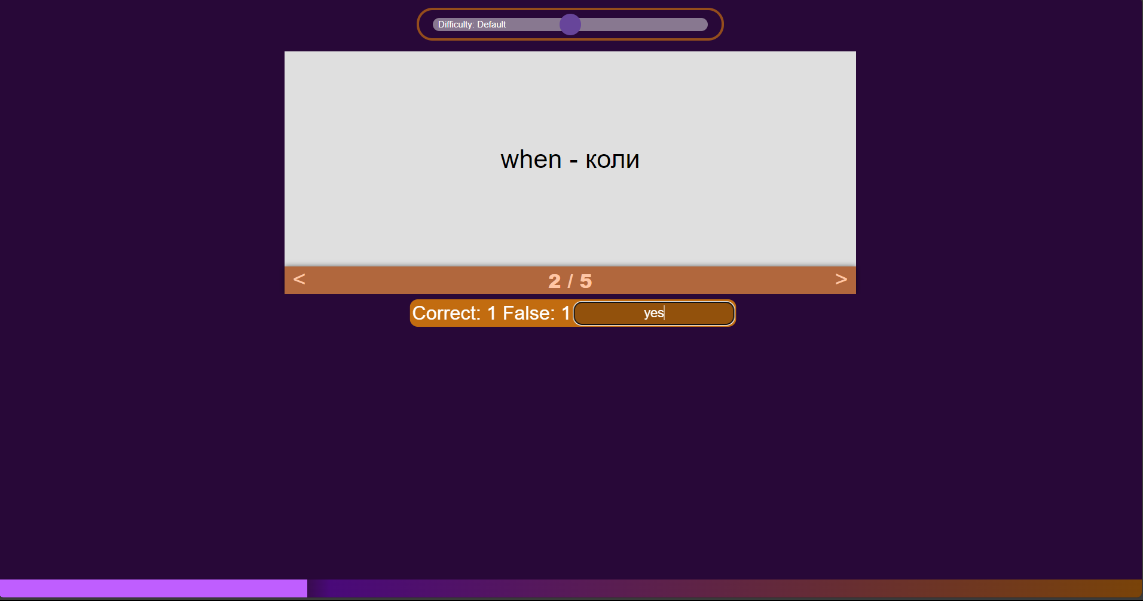
Рисунок 2 – Похибка у відповіді
Висновки:
За час лабораторної роботи були закріплені навички з роботою фреймворку jQuery. Розібрані та опрацьоване динамічне додавання, маніпулювання елементами. Були опрацьовані деталі програмування форм на JavaScript.
SoloLabShmalko (rew1ndy.github.io)

